Об установлении границ (черты) сел Казталов и Жалпактал
Совместное постановление акимата Казталовского района Западно-Казахстанской области от 17 июля 2020 года № 158 и решение Казталовского районного маслихата Западно-Казахстанской области от 17 июля 2020 года № 51-2. Зарегистрировано Департаментом юстиции Западно-Казахстанской области 28 июля 2020 года № 6327
В соответствии с Земельным Кодексом Республики Казахстан от 20 июня 2003 года, Законом Республики Казахстан от 23 января 2001 года "О местном государственном управлении и самоуправлении в Республике Казахстан", Законом Республики Казахстан от 8 декабря 1993 года "Об административно-территориальном устройстве Республики Казахстан", акимат Казталовского района ПОСТАНОВЛЯЕТ и Казталовский районный маслихат РЕШИЛ:
1. Установить границу (черту) села Жалпактал Жалпакталского сельского округа Казталовского района общей площадью 865,7177 гектаров протяженностью границ 15288, 42 метров согласно приложению 1 к настоящему совместному постановлению и решению.
2. Установить границу (черту) села Казталов Казталовского сельского округа Казталовского района общей площадью 1084,1404 гектаров, протяженностью границ 14378,2 метров согласно приложению 2 к настоящему совместному постановлению и решению.
3. Руководителю аппарата акима района (Е.Ескендиров) обеспечить государственную регистрацию данного совместного постановления и решения в органах юстиции.
4. Контроль за исполнением настоящего совместного постановления и решения возложить на заместителя акима района (Р.Зулкашев) и секретаря Казталовского районного маслихата (С.Мулдашев).
5. Настоящее совместное постановление и решение вводится в действие со дня первого официального опубликования.
Аким района | А. Есалиев
Председатель сессии | К. Алтаев
Секретарь маслихата | С. Мулдашев
Приложение 1 к совместному
постановлению акимата
Казталовского района
№158 от 17 июля 2020 года
и решению маслихата
Казталовского района от
№51-2 от 17 июля 2020 года
Граница (черта) села Жалпактал Жалпакталского сельского округа Казталовского района

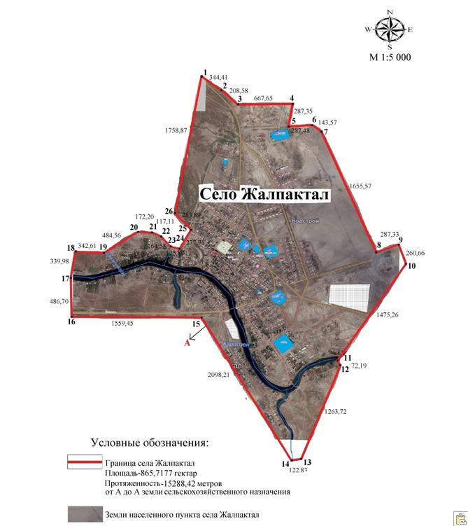

Приложение 2 к совместному
постановлению акимата
Казталовского района
№158 от 17 июля 2020 года
и решению маслихата
Казталовского района
№ 51-2 от 17 июля 2020 года
Граница (черта) села Казталов Казталовского сельского округа Казталовского района

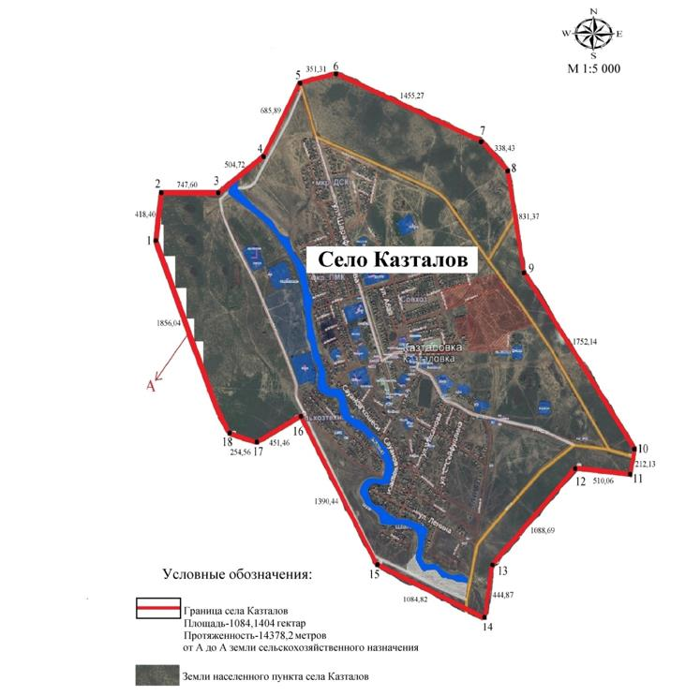

© 2012. РГП на ПХВ «Институт законодательства и правовой информации Республики Казахстан» Министерства юстиции Республики Казахстан

